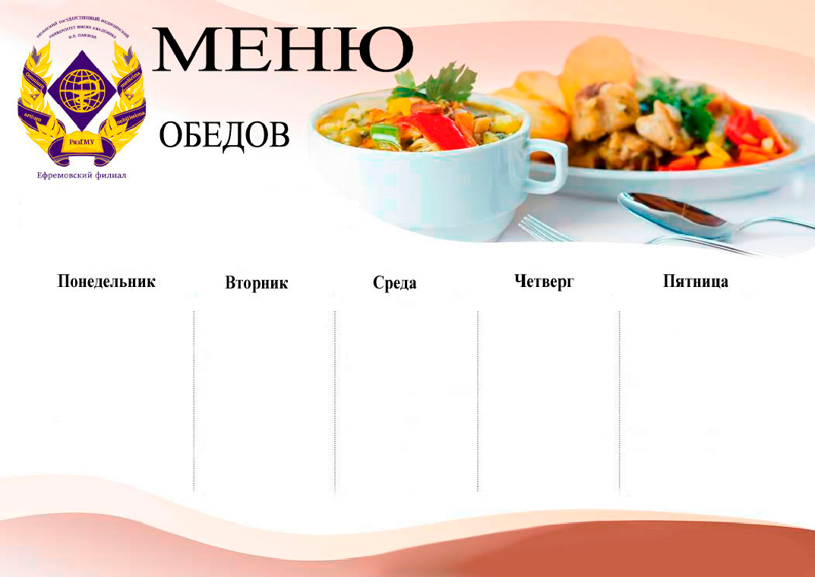

**Салат Оливье – 16 руб.**

**Лапша – 24 руб.**

**Гуляш мясной – 68 руб.**

**Гречка отварная –**

**20 руб.**

**Компот – 15 руб.**

**Хлеб – 7 руб.**

**Морковь по-корейски – 14 руб.**

**Щи – 23 руб.**

**Тефтели мясные – 70 руб.**

**Макароны отварные –**

**21 руб.**

**Компот – 15 руб.**

**Хлеб – 7 руб.**

**Салат из свежей капусты – 11 руб.**

**Суп гороховый – 20 руб.**

**Поджарка куриная –**

**77 руб.**

**Пюре картофельное – 20 руб.**

**Компот – 15 руб.**

**Хлеб – 7 руб.**

**Салат из крабового мяса – 21 руб.**

**Суп гречневый – 20 руб.**

**Ленивые голубцы –**

**67 руб.**

**Вермишель отварная – 20 руб.**

**Компот – 15 руб.**

**Хлеб – 7 руб.**

**Винегрет – 14 руб.**

**Суп с клёцками –**

**21 руб.**

**Плов с мясом – 93 руб.**

**Компот – 15 руб.**

**Хлеб – 7 руб.**